РОССИЙСКАЯ ФЕДЕРАЦИЯ
КЕМЕРОВСКАЯ ОБЛАСТЬ
НОВОКУЗНЕЦКИЙ МУНИЦИПАЛЬНЫЙ РАЙОН
ТЕРСИНСКАЯ СЕЛЬСКАЯ ТЕРРИТОРИЯ
ТЕРСИНСКИЙ СЕЛЬСКИЙ СОВЕТ НАРОДНЫХ ДЕПУТАТОВ

Решение
От 29 июня 2010 г. № 99
Об утверждении схемы многомандатных избирательных округов
для проведения выборов депутатов Совета народных депутатов
Терсинского сельского поселения первого созыва
Руководствуясь статьей 18 Федерального закона от 12.06.2002 № 67-ФЗ «Об основных гарантиях избирательных прав и права на участие в референдуме граждан Российской Федерации», статьей 9 Закона Кемеровской области от 12.12.2005 № 147-03 «О выборах в органы местного самоуправления в Кемеровской области», статьями 2, 3 Закона Кемеровской области от 04.05.2010 № 52-03 «О внесении изменений в некоторые законодательные акты Кемеровской области в сфере местного самоуправления», статьями 12, 24 Устава муниципального образования «Терсинская сельская территория», Терсинский сельский Совет народных депутатов
РЕШИЛ:
1. Утвердить схему многомандатных избирательных округов для проведения выборов депутатов Совета народных депутатов Терсинского сельского поселения первого созыва согласно приложению к настоящему Решению.
2. Опубликовать настоящее Решение в Новокузнецкой районной газете «Сельские вести».
3. Настоящее Решение вступает в силу со дня его официального опубликования.
Глава Терсинской сельской территории Ю.Т.Попов

Приложение
к решению Терсинского сельского
Совета народных депутатов
от 29 июня 2010 г. № 99

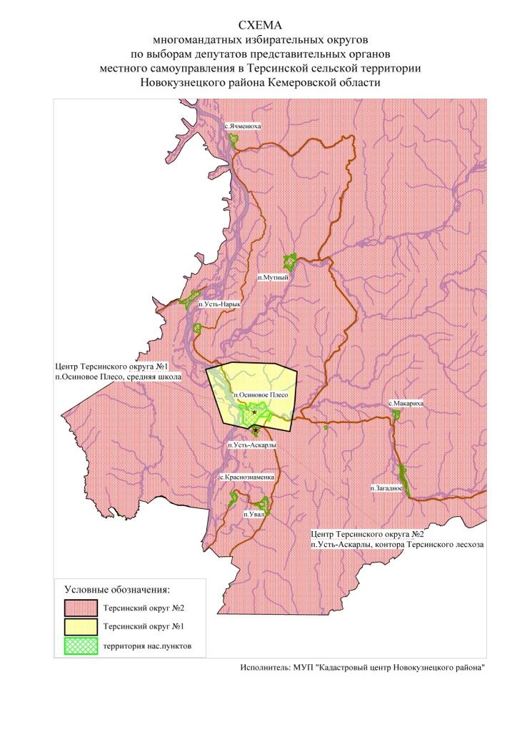

Терсинский избирательный округ № 1
( пятимандатный)
Место нахождения окружной избирательной комиссии: г.Новокузнецк, ул.Сеченова, 25, здание администрации Новокузнецкого района.
Численность избирателей: 588 чел.
В избирательный округ входят: п. Осиновое Плесо.
. Терсинский избирательный округ № 2
( пятимандатный )
Место нахождения окружной избирательной комиссии: г.Новокузнецк, ул.Сеченова, 25, здание администрации Новокузнецкого района.
Численность избирателей: 590 чел.
В избирательный округ входят: п. Усть-Нарык, п. Мутный, п. Увал, с. Краснознаменка, п. Загадное, с. Макариха, с. Ячменюха, п. Усть-Аскарлы.

